202312542KK6

(多选)(2022·长春市第五中学期末)草坪洒水器工作的画面如图所示，若水流离开洒水器喷口时与水平面夹角*θ*不变，速率均为*v*0，在不计空气的阻力和洒水器喷口离地面的高度的情况下，重力加速度为*g*，可以判断(　　)

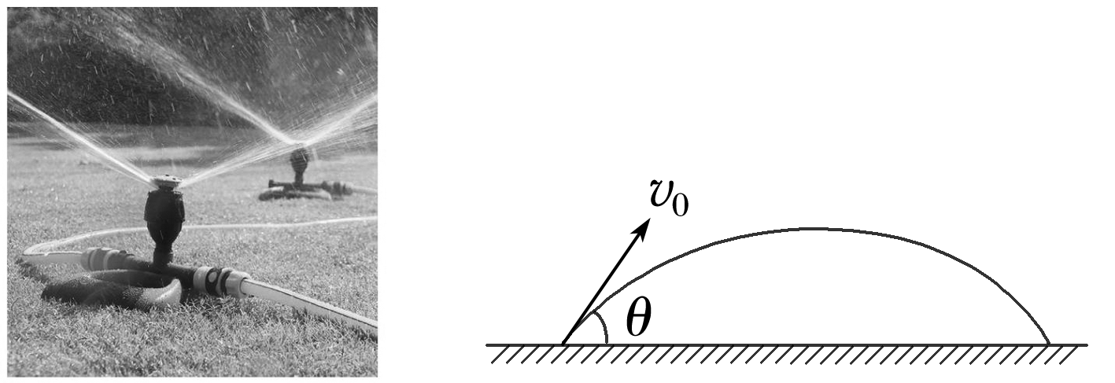

A．水落地前瞬间的速率为*v*1＝*v*0sin *θ*

B．水到达最高点时的速率为*v*2＝0

C．水在空中飞行时间为*t*＝

D．水的水平射程为*x*＝